PROGETTO ETWINNING:
IL VENDITORE DI FELICITA’

SCHEMA DI PROGRAMMAZIONE
DELLE ATTIVITA’ DI DDI
SCUOLA DELL’INFANZIA DI BOJANO SEZ. A-C-E-G

RELIGIONE: CONSULTARE LA SEZIONE DEDICATA NEI GIORNI MERCOLEDI’ (SEZ. A-C) E GIOVEDI’ (SEZ. E- G)

MERCOLEDI’ 24/02/2021  ARRIVA IN UN ISTANTE CON IL SUO VECCHIO FURGONCINO SCOPPIETTANTE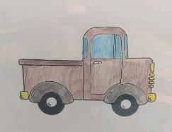 | MEMORIZZA LA POESIA  E DISEGNA IL PETTIROSSO  (VEDI SCHEDA ALLEGATA)  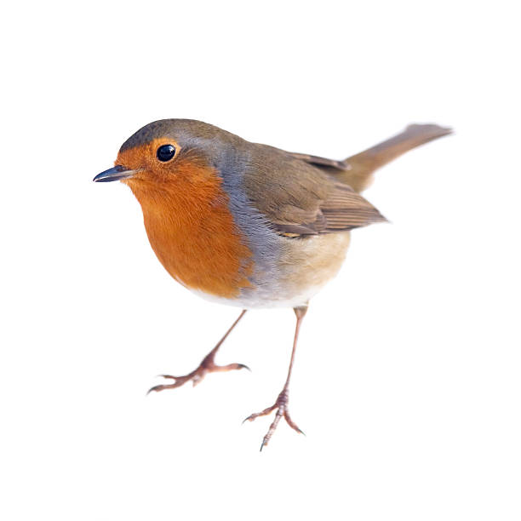
GIOVEDI’ 25/02/2021  LA SIGNORA QUAGLIA COMPRA BARATTOLI IN CONFEZIONE FAMIGLIA  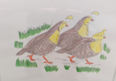 | GIOCHIAMO CON I COLORI!!!  RACCOGLI TANTI OGGETTI BLU, ROSSI E GIALLI  POI DIVIDILI PER COLORE  QUANDO AVRAI TERMINATO SCATTA UNA FOTO  
VENERDI’ 26/02/2021

LA SIGNORA PETTIROSSO SCEGLIE BARATTOLINI PER I SUOI NIPOTINI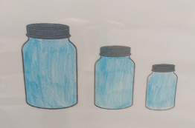
SABATO 27/02/2021  UN TOPO FORTUNATO UN BARATTOLO A TERRA HA TROVATO | CONSEGNA I DISEGNI E LE FOTO DI QUANDO GIOCHI E MANDALI ALLE MAESTRE  filomena.evangelista@istitutocomprensivobojano.edu.it  miriam.mercuri@istitutocomprensivobojano.edu.it  tiziana.sullo@istitutocomprensivobojano.edu.it  beatrice.perrella@istitutocomprensivobojano.edu.it  pompea.colitti@istitutocomprensivobojano.edu.it
DOMENICA

ECCOLA QUA FINISCE LA SETTIMANA DELLA 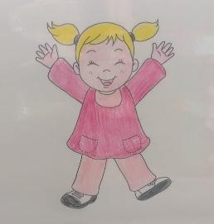
FELICITA’

